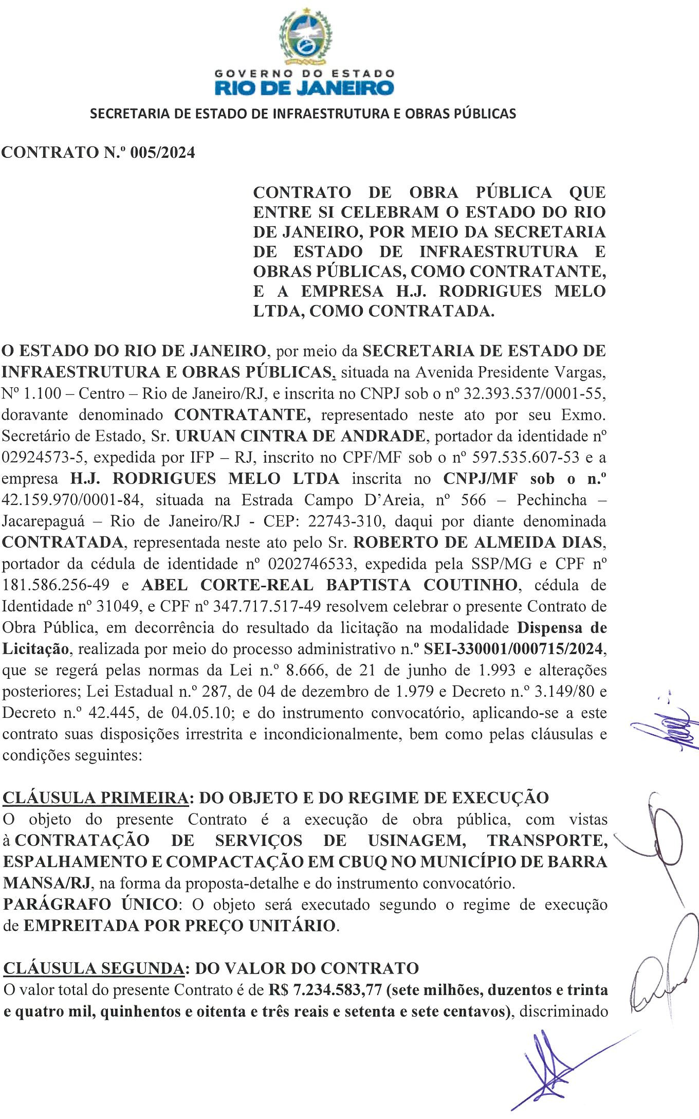

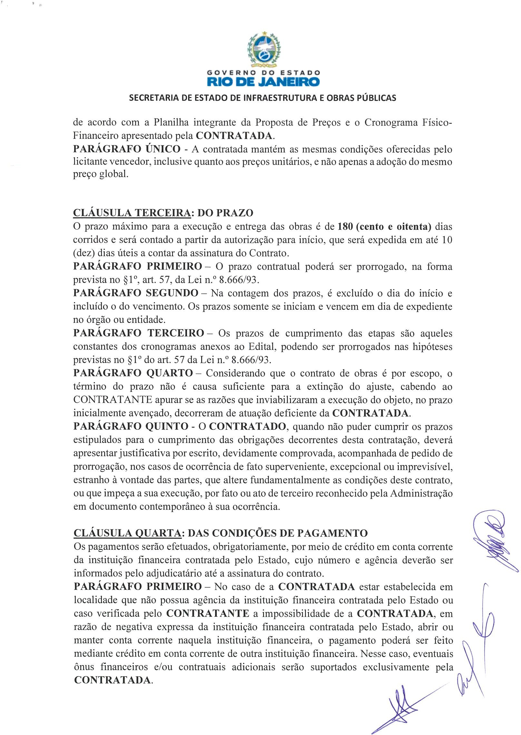

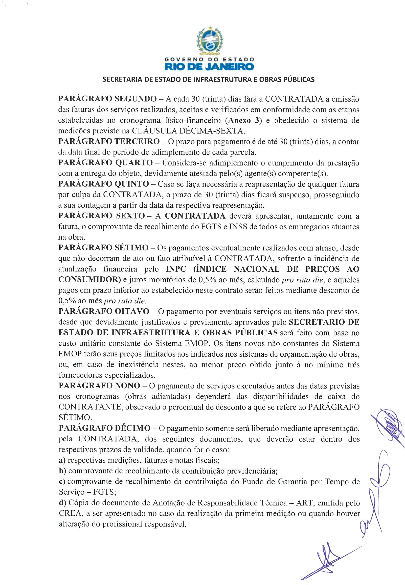

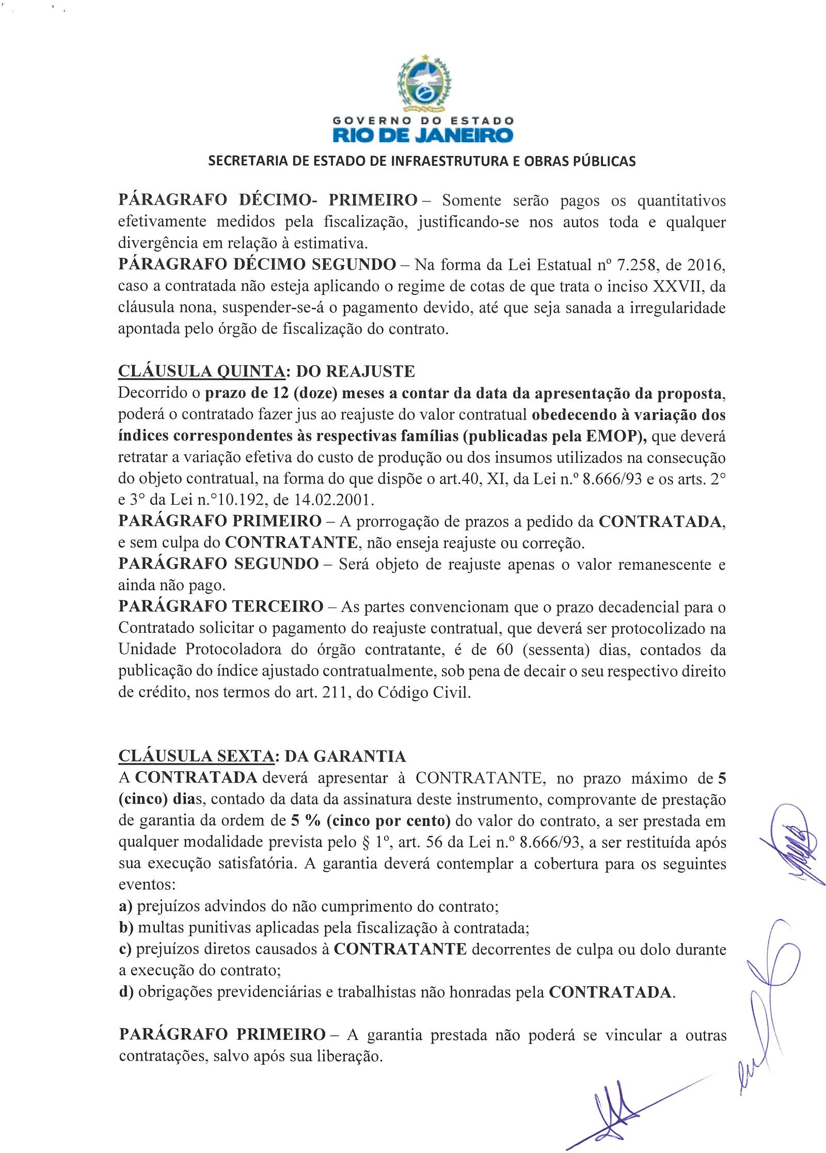

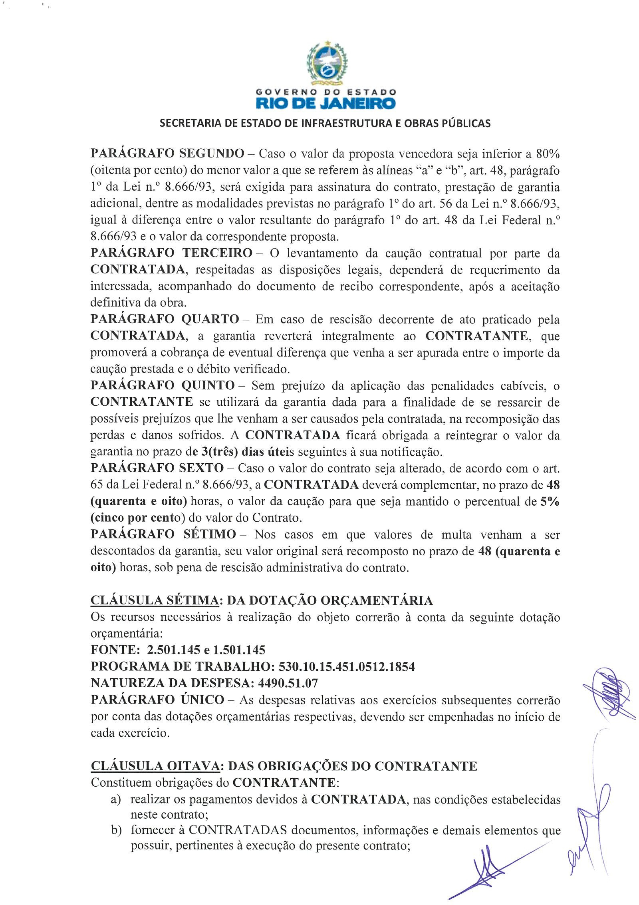

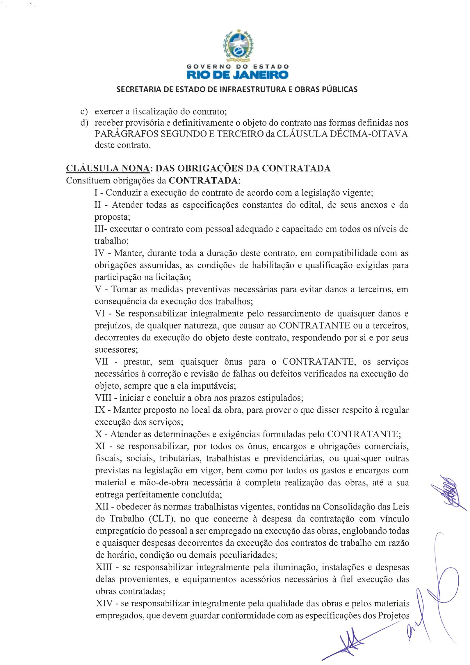

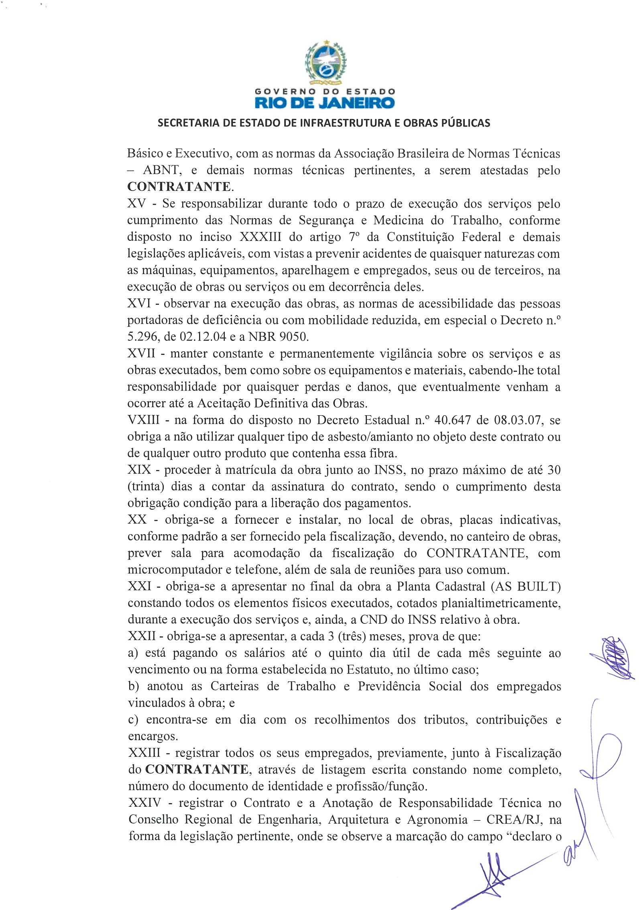

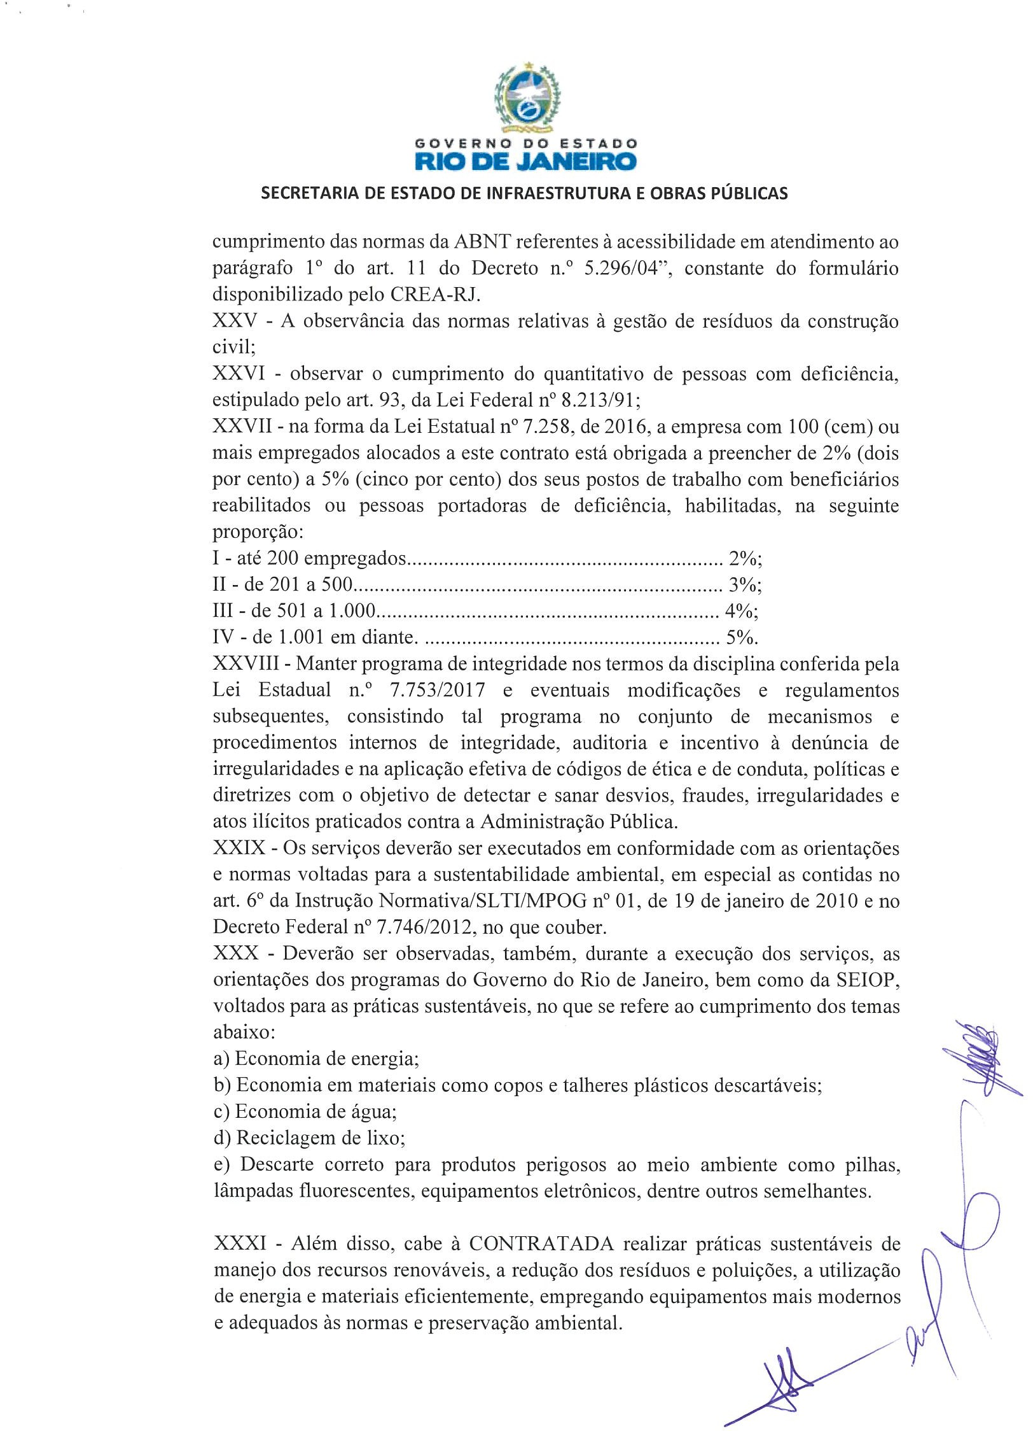

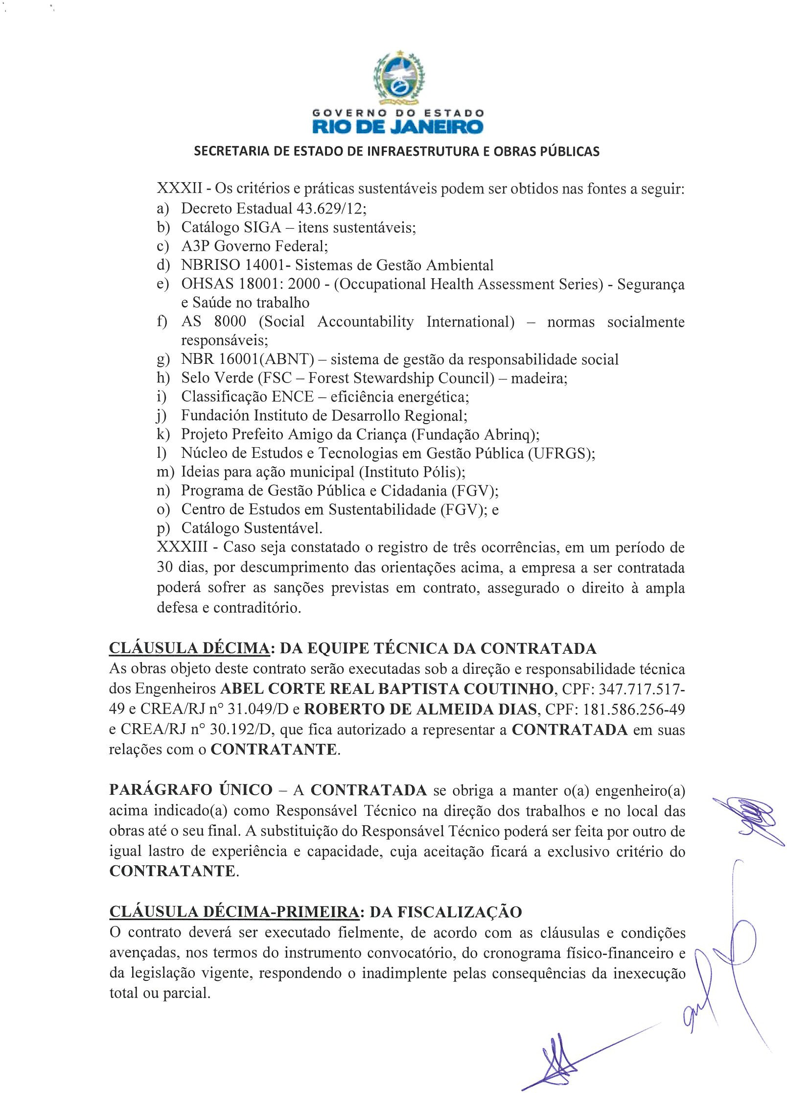

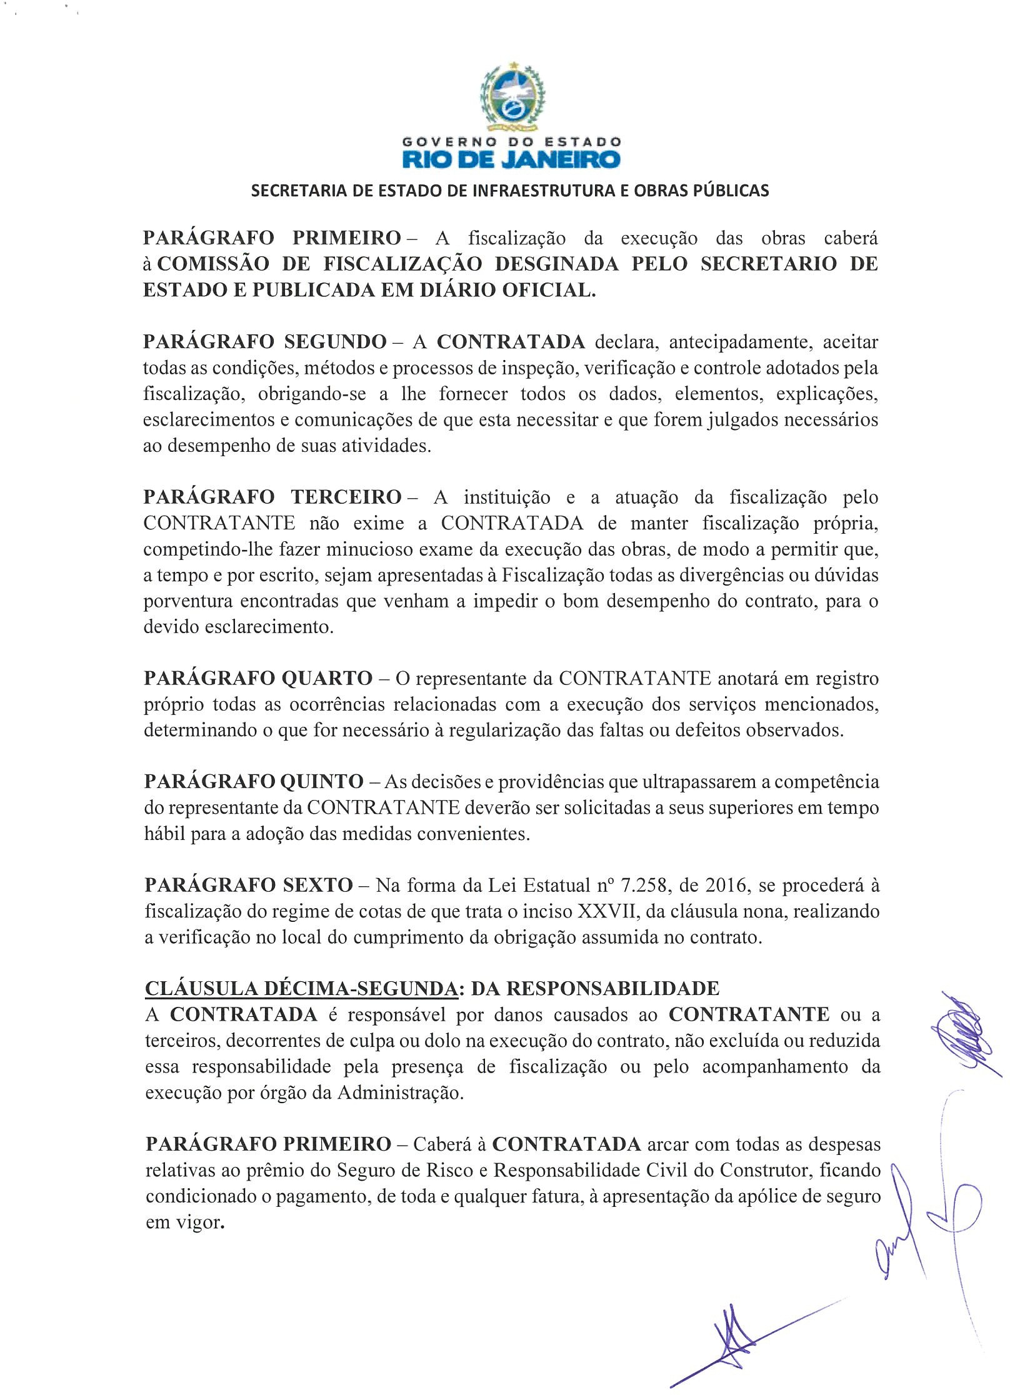

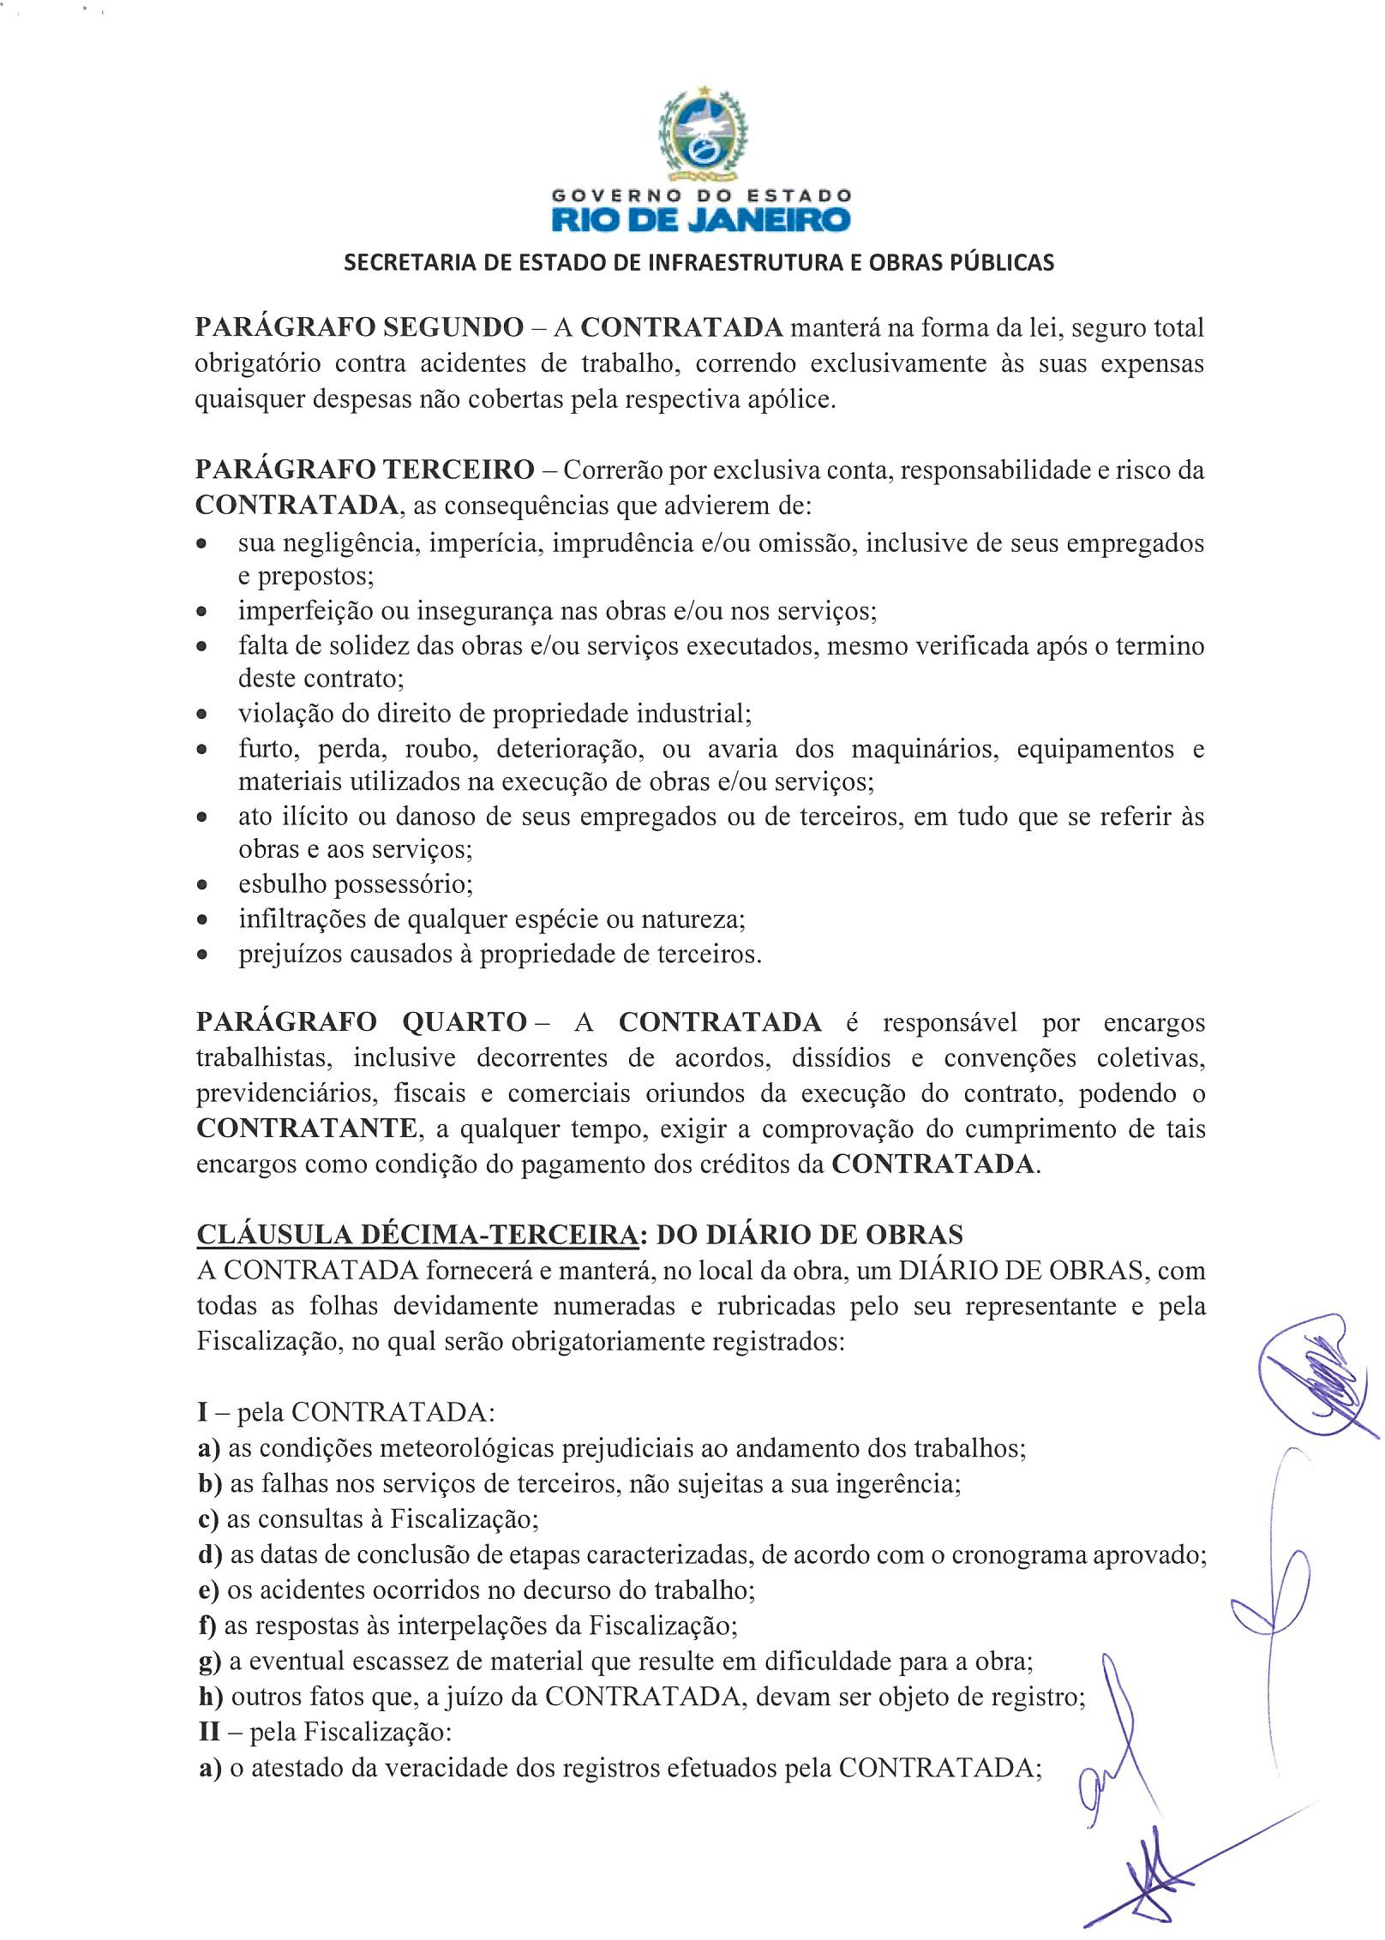

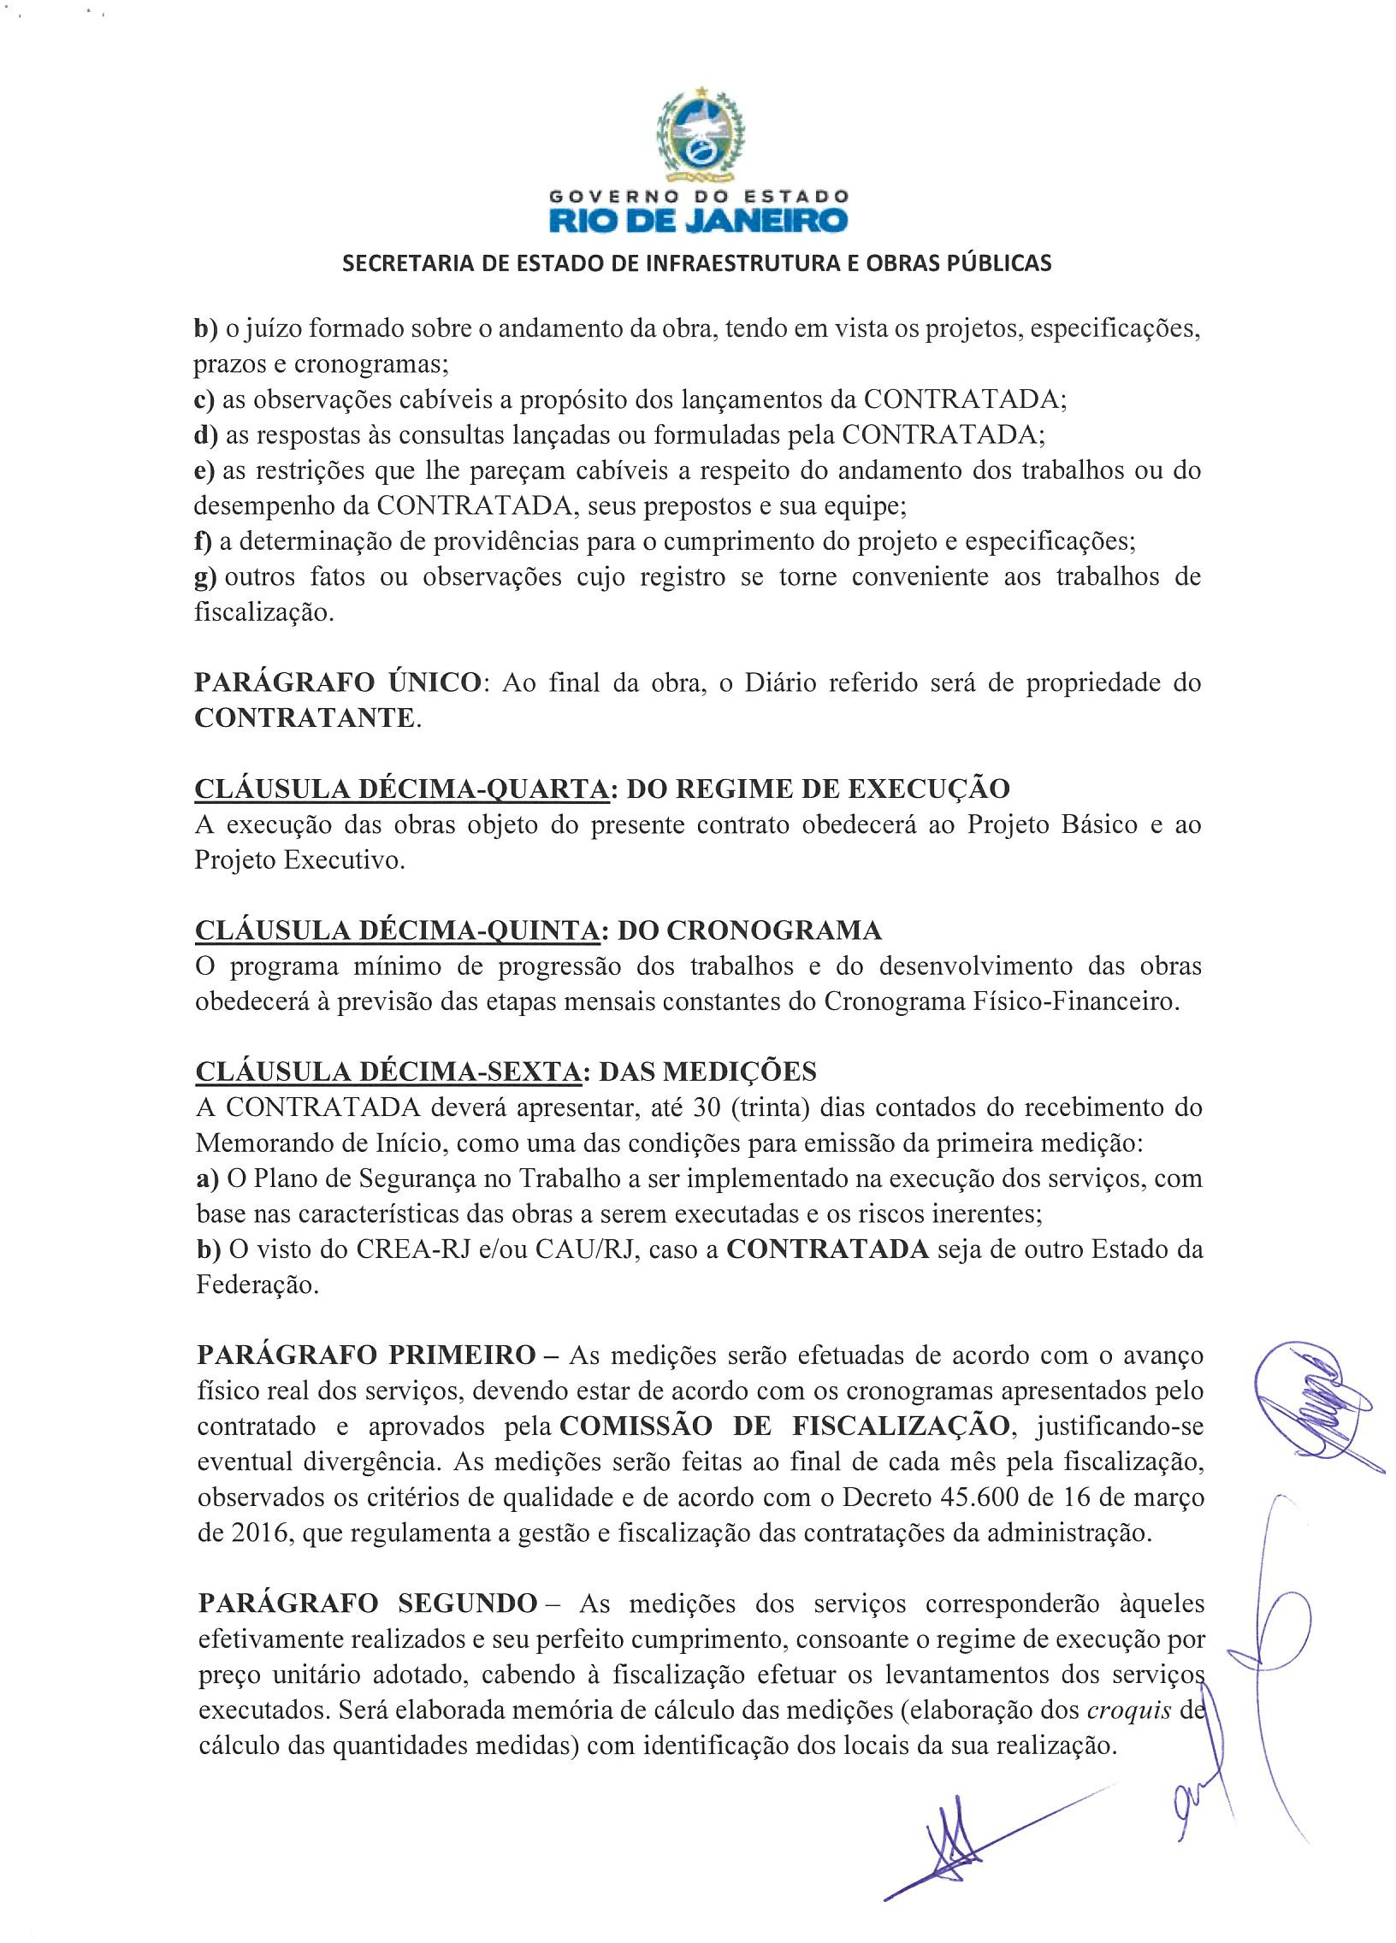

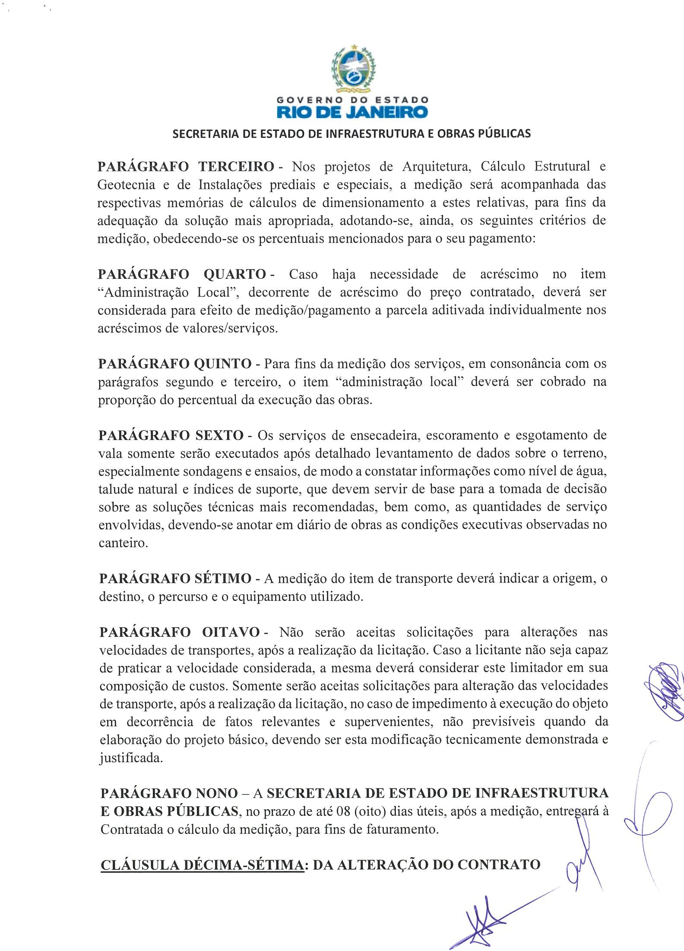

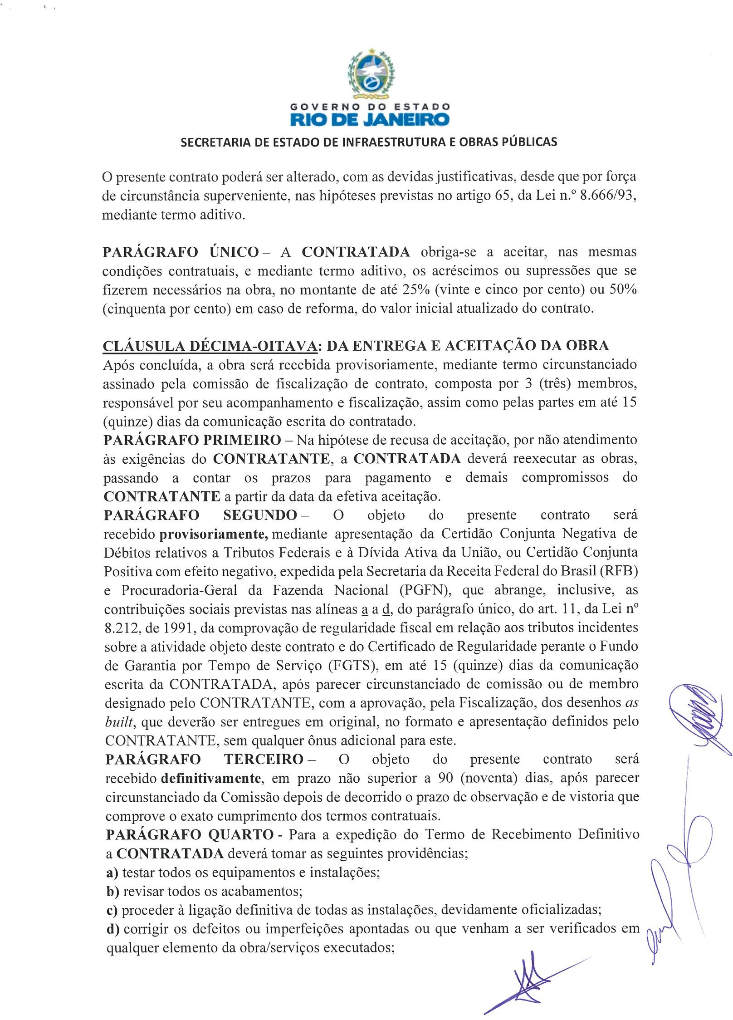

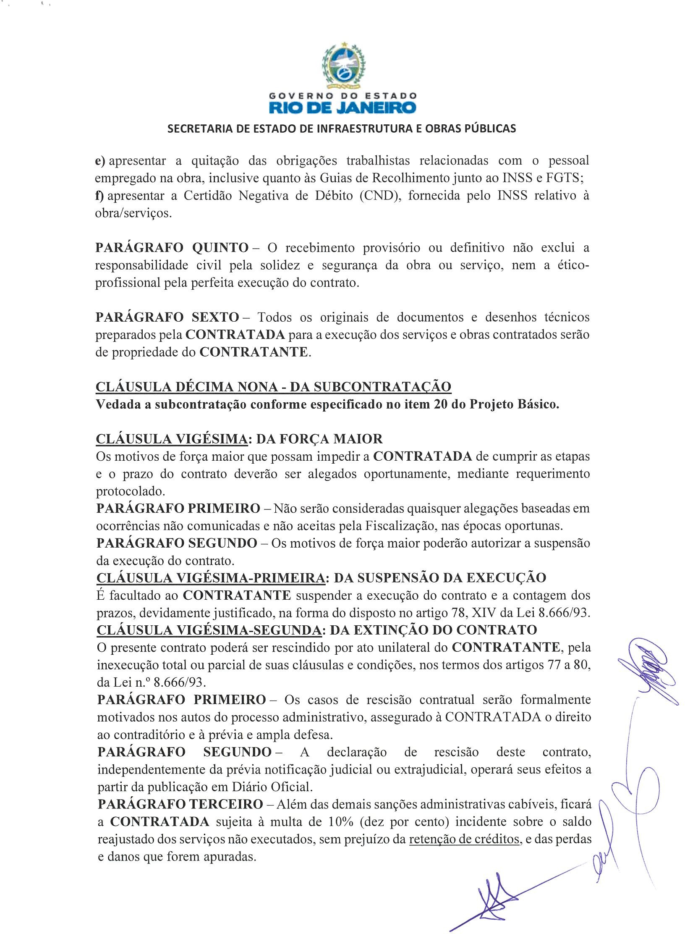

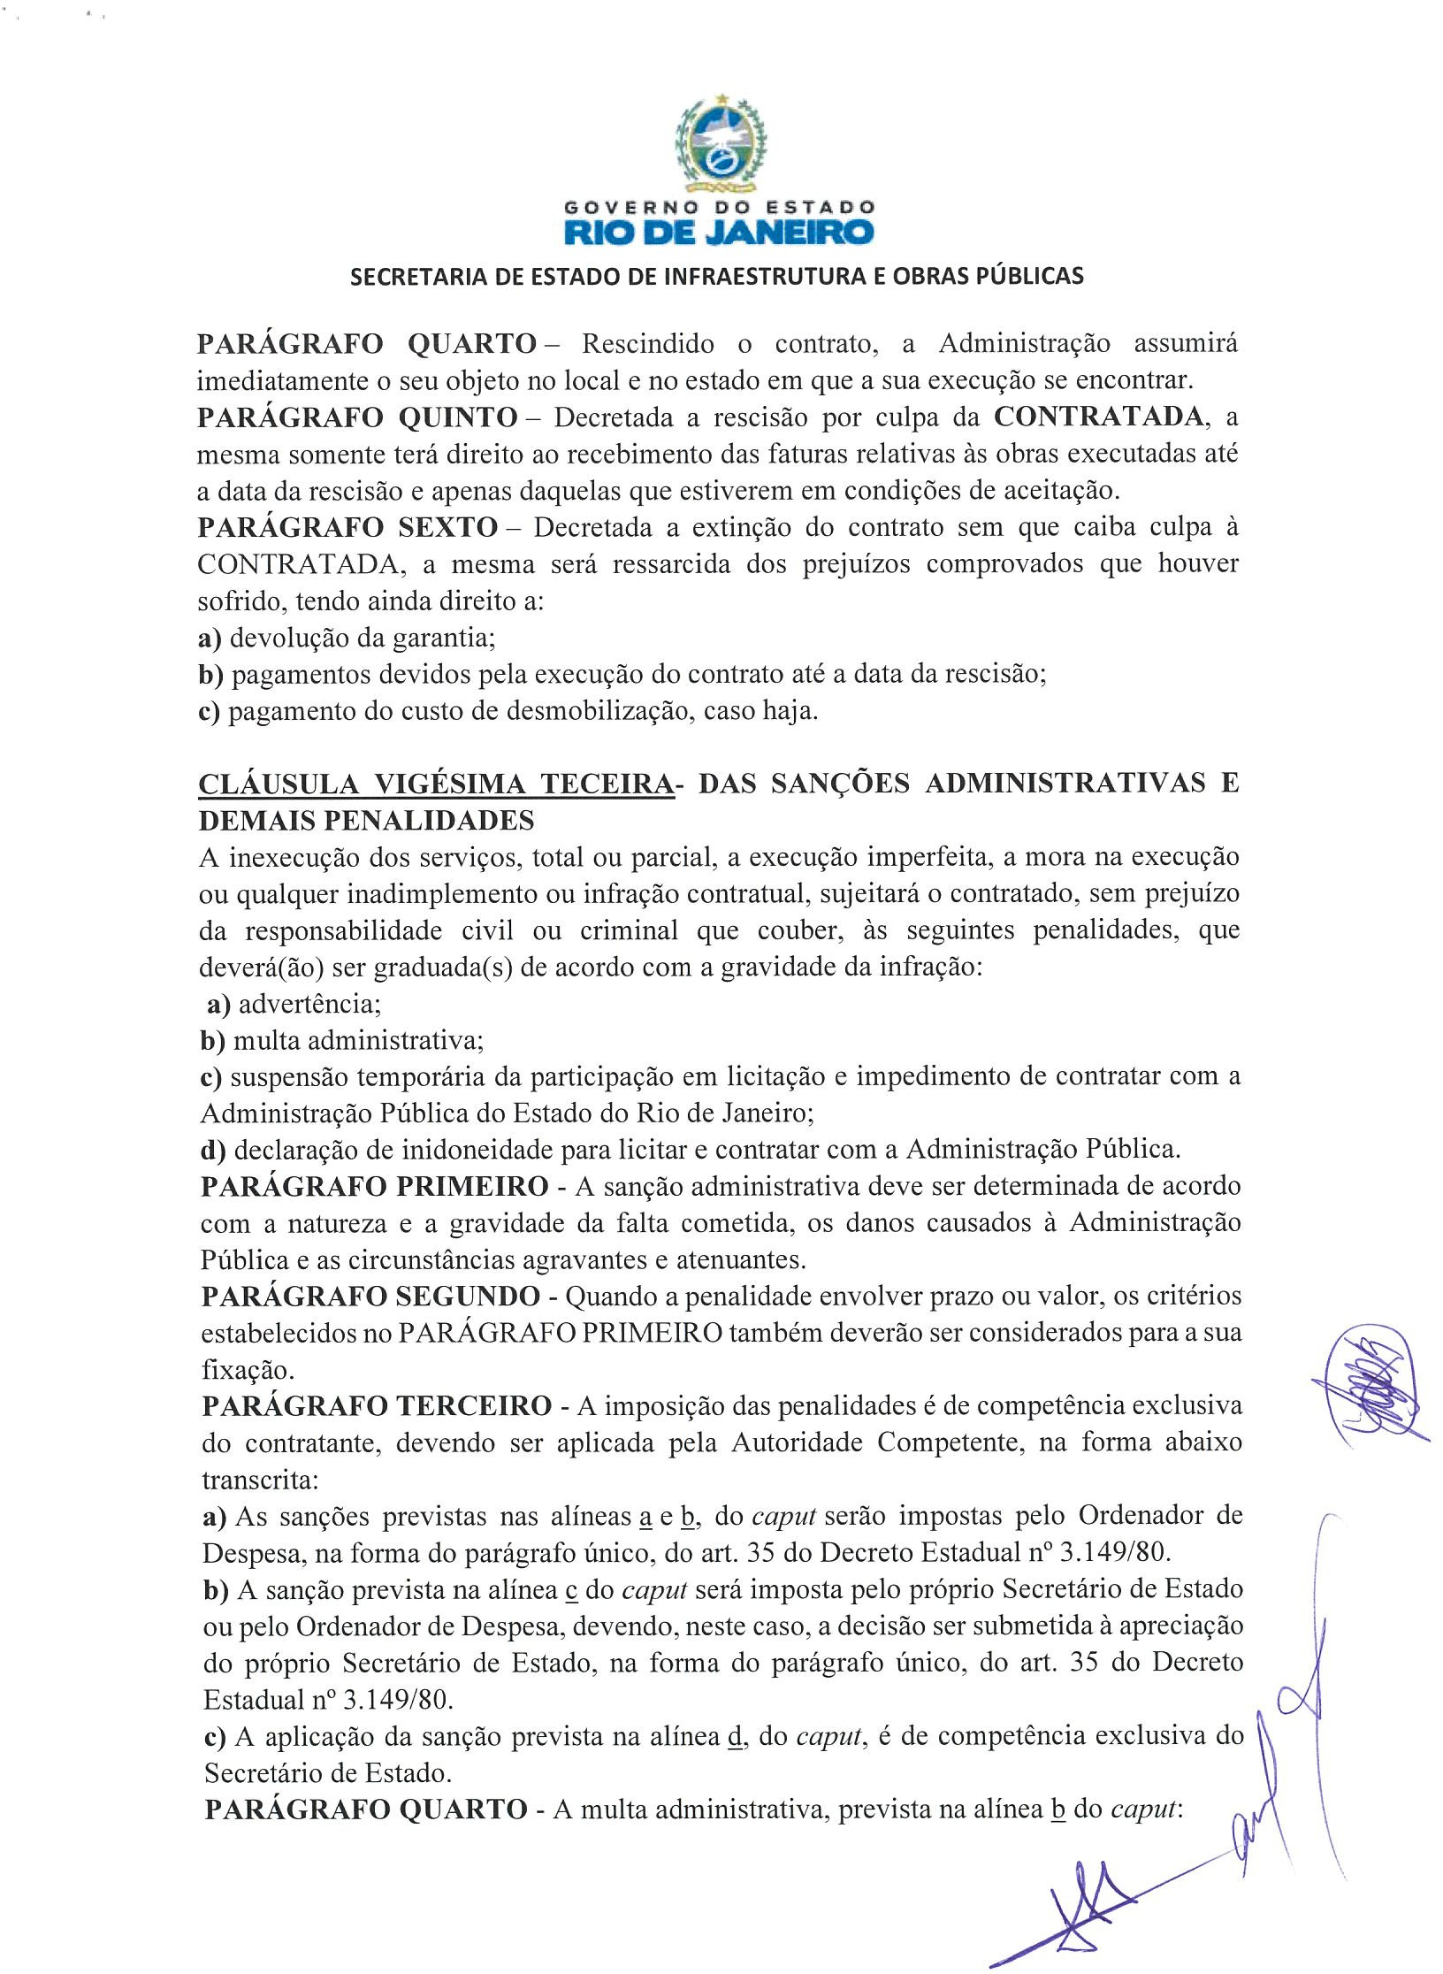

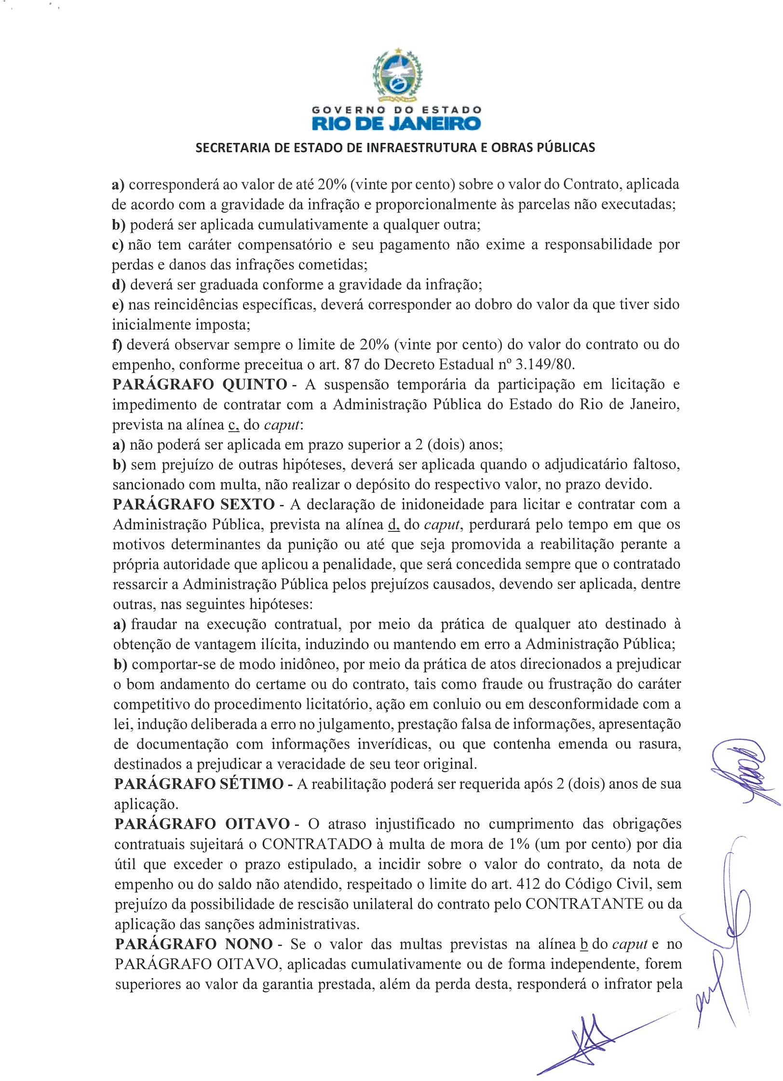

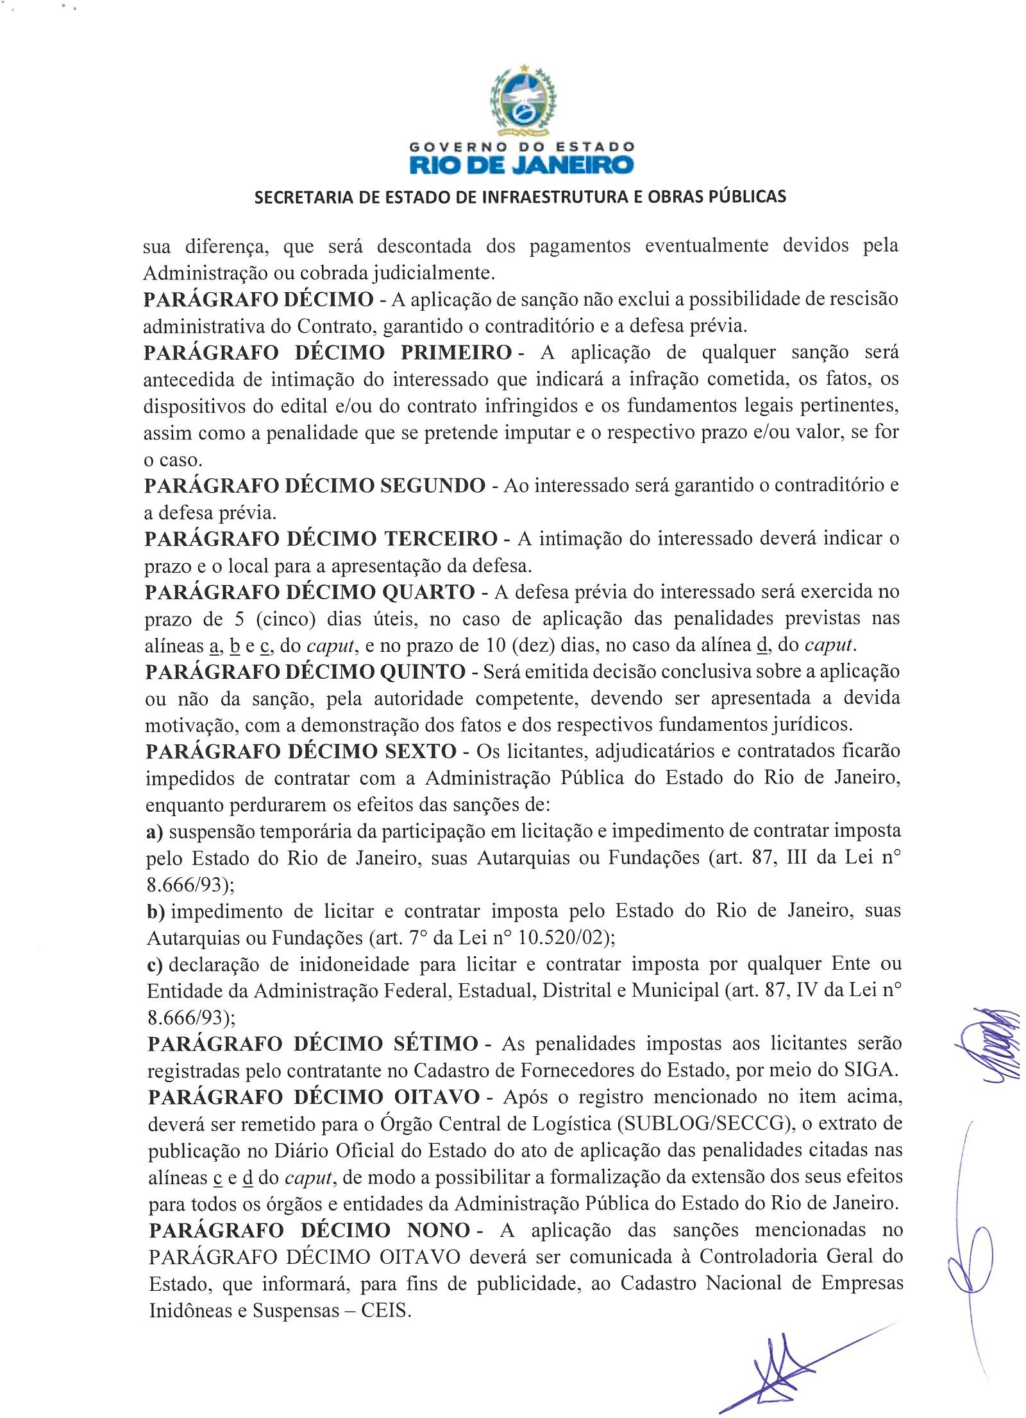

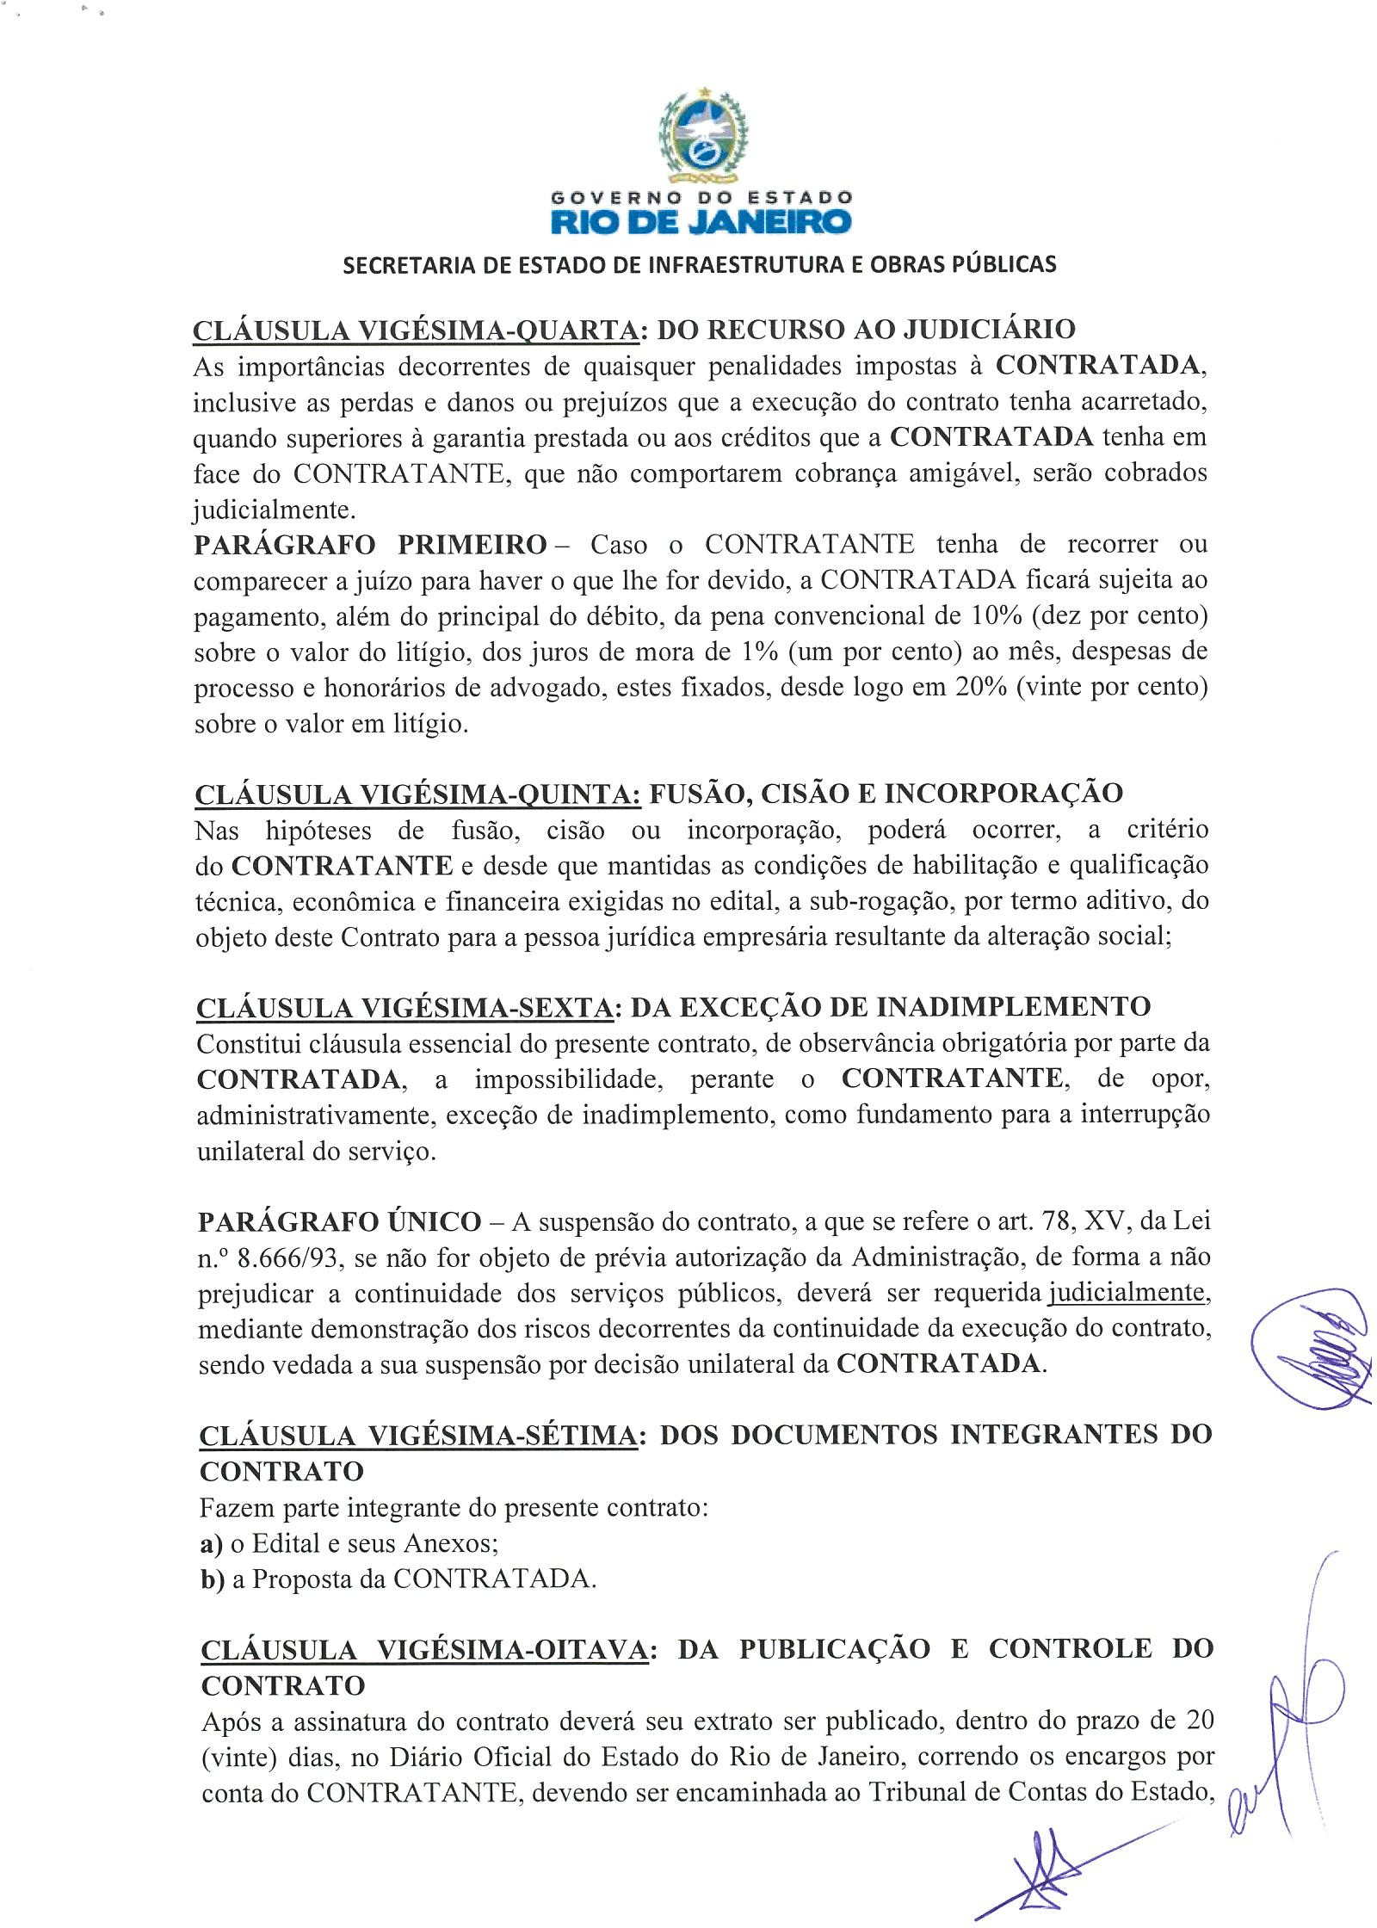

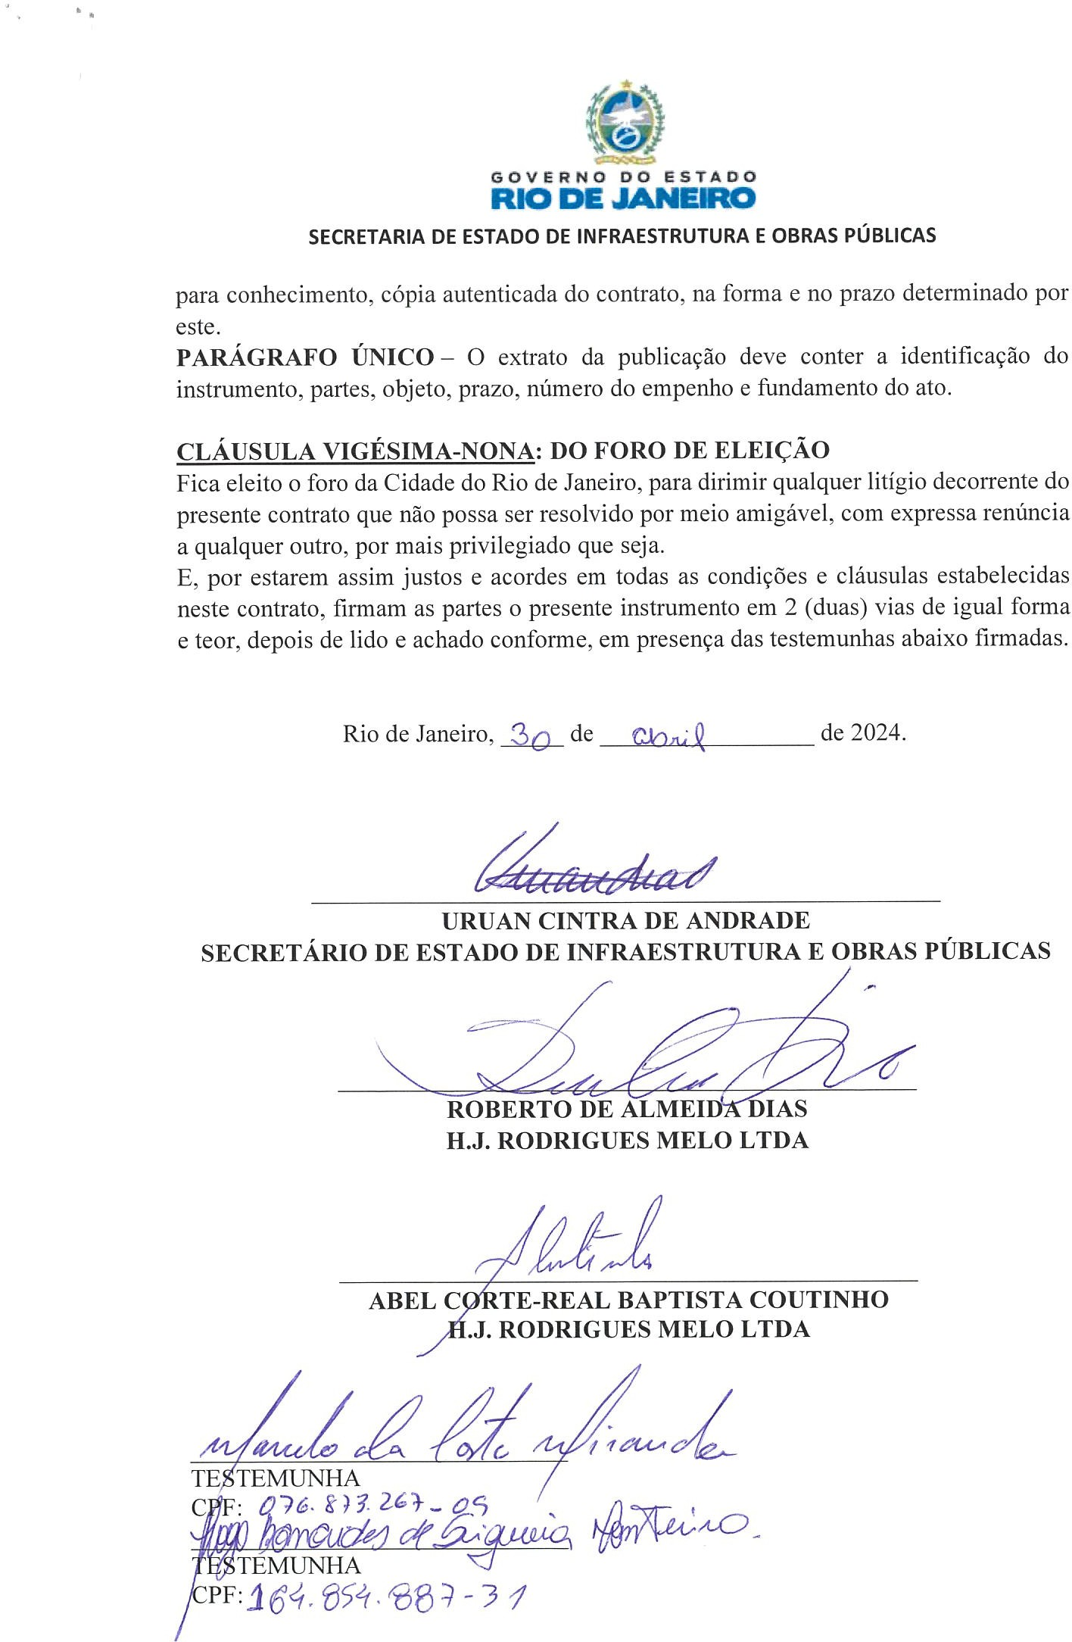

PODER EXECUTIVO
DO E£T DO DO RiO DE J NEiRO
DiÁRiO
OFiCi l
ANO L - No- 079 - PARTE I SEXTA-FEIRA - 3 DE MAIO DE 2024


Controladoria Geral do Estado

CONTROLADORIA GERAL DO ESTADO CORREGEDORIA GERAL DO ESTADO SUPERINTENDÊNCIA DE RESPONSABILIZAÇÃO DE AGENTES PÚBLICOS
1ª COMISSÃO PERMANENTE DE PROCESSO ADMINISTRATIVO DISCIPLINAR

EDITAL
O PRESIDENTE DA 1ª COMISSÃO PERMANENTE DE PROCESSO
ADMINISTRATIVO DISCIPLINAR, nos autos dos Processos Adminis- trativos nºs SEI-320001/000304/2024 e SEI-030033/003016/2022, ten- do em vista o disposto no artigo 70 § 1 do Decreto-Lei 220, alterado pela Lei 1497/89 de 21/08/89, CITA pelo presente Edital a servidora LUCIANA DIAS SANTOS, Identidade Funcional nº 4.336.317-2, Pro- fessor Docente I - 18 Horas, Matrícula nº 0945.977-7, Nível C, Re- ferência 05, Vínculo 1, para comparecer a Sede da referida Comis- são, situada nesta Cidade, na Avenida Erasmo Braga, n 118, 12 An- dar, Centro, Rio de Janeiro, RJ, Tel. 23331895, no horário das 10:00 as 15:00 horas (as quartas e sextas-feiras), no prazo de 10 dias, a partir da última publicação, quando terá vista dos autos na Sede da Comissão, a fim de apresentar DEFESA ESCRITA, em 2 vias, sob pena de REVELIA, por ter sido indiciada por transgressão ao art. 52, inciso V, parágrafo 1 do Decreto-Lei n 220/75, alterado pela Lei Com- plementar nº 85/96, por ter se ausentado do serviço, sem justa causa, por dez dias consecutivos, no período de 02/05/2022 à 11/05/2022, tudo conforme consta dos autos.
Id: 2562995

Secretaria de Estado de
Infraestrutura e Obras Públicas

SECRETARIA DE ESTADO DE INFRAESTRUTURA E OBRAS PÚBLICAS
EXTRATO DE INSTRUMENTO CONTRATUAL
INSTRUMENTO: Contrato nº 005/2024.
PARTES: Secretaria de Estado de Infraestrutura e Obras Públicas - SEIOP e a empresa H.J. RODRIGUES MELO LTDA.
OBJETO: Execução de Obra Pública - com vistas à “Contratação de serviços de usinagem, transporte, espalhamento e compactação em CBUQ no Município de Barra Mansa /RJ”, na forma da proposta de- talhe e do instrumento convocatório.
DATA DE ASSINATURA: 30.04.2024.
PRAZO: 180 (cento e oitenta) dias corridos e contados a partir da autorização para início das obras.
VALOR: R$ 7.234.583,77 (sete milhões, duzentos e trinta e quatro mil, quinhentos e oitenta e três reais e setenta e sete centavos).
FUNDAMENTO: Lei nº 8.666/93 e alterações, Lei Estadual nº 287/79 e decretos n.º 3.149/80, 42.445/10 e do instrumento convocatório.

PROCESSO Nº SEI-330001/000715/2024.
Id: 2563154

SECRETARIA DE ESTADO DE INFRAESTRUTURA E OBRAS PÚ- BLICAS

EXTRATO DE TERMO ADITIVO

INSTRUMENTO: 5º Termo Aditivo ao Contrato nº 048/2022.
PARTES: A Secretaria de Estado de Infraestrutura e Obras Públicas - SEIOP e a Empresa Construtora Lytorânea S.A - em Recuperação
OBJETO: Formalização do reínicio da contagem de prazo de vigência e execução do Contrato supramencionado, relativo à “contratação de empresa especializada em projetos eletromecânicos, para retrofit com modernização e atualização tecnológicas dos 2 elevadores (sociais) no edifício da EMOP-RJ (Empresa de Obras Públicas do Estado do Rio de Janeiro)”, localizado na Rua Campo de São Cristovão nº 138 - São Cristovão, município do Rio de Janeiro.
DATA DA ASSINATURA: 18/04/2024.
VALOR: Sem alteração do valor do contrato.
FUNDAMENTO: Art. 72 da Lei n° 13.303/2016, art. 186, e no art. 186, inciso II, e art. 187, inciso II, ambos do Regulamento de Lici- tações e Contratos da EMOP-RJ, e, ainda, previsto na Cláusula Dé- cima Sétima, havendo plena concordância das partes, para melhor adequação às finalidades de interesse público.

PROCESSO Nº SEI-170002/000266/2023.
Id: 2563262

FUNDAÇÃO DEPARTAMENTO DE ESTRADAS DE RODAGEM EXTRATO DE TERMO
INSTRUMENTO: Termo de Apostilamento ao Contrato nº 011/2023. PARTES: DER/RJ e a FERDAN EMPREENDIMENTOS CONSTRU- ÇÕES E SERVIÇOS LTDA.
OBJETO: Reajuste de Preços, relativo aos Cálculos da Planilha de reajuste da 1ª Periodicidades Anual.
VALOR: R$ 1.806.886,05 (um milhão, oitocentos e seis mil, oitocentos e oitenta e seis reais e cinco centavos).
DATA DA ASSINATURA: 26/04/2024.
FUNDAMENTAÇÃO LEGAL: Arts. 65, Parágrafo 8º, da Lei Federal nº 8.666/93, Lei Federal nº 9069/95, Lei Federal nº 10.192/2001 e Lei Complementar nº 101/2000, Decreto nº 3.149/80, com alterações pos- teriores, que regulamentou o Título XI da Lei Estadual nº 287/79.

PROCESSO Nº SEI-330032/003673/2023.
Id: 2563522

Secretaria de Estado de
Energia e Economia do Mar

SECRETARIA DE ESTADO DE ENERGIA E ECONOMIA DO MAR EXTRATO DE TERMO
INSTRUMENTO: Memorando de Entendimento.
PARTES: MINGYANG SMART ENERGY GROUP LIMITED e o ESTA- DO DO RIO DE JANEIRO, por meio da SECRETARIA DE ESTADO DE ENERGIA E ECONOMIA DO MAR.
OBJETO: Trabalhar em parceria, a fim de implementar os Termos deste ME a partir da sua assinatura. Promover o acesso a informa- ções às partes interessadas na execução de trabalhos vinculados ao presente ME, mediante prévio entendimento, respeitadas as suas re- gulamentações internas.
DATA DA ASSINATURA: 15/04/2024.
VIGÊNCIA: Vigorar este ME por um período de 02 (dois) anos a partir da data de sua assinatura a menos que uma das Partes solicite a antecipação do seu término. A notificação da sua antecipação do tér- mino deverá ser emitida com pelo menos 01 (um) mês de antece- dência e não deverá impactar qualquer iniciativa já na fase de imple- mentação.

PROCESSO Nº SEI-480001/000351/2024.
Id: 2563317

Secretaria de Estado de
Habitação de Interesse Social
OBJETO: Constitui objeto do presente instrumento a alteração da CLÁUSULA QUINTA: DO REAJUSTE, do contrato inicial, referente à recuperação do Conjunto Residencial Rubens Berta (AEROBITAS), conforme descrito no item OBJETO do Termo de Referência, no Cro- nograma Físico-Financeiro e no Quadro de Valores Básicos - QVB, com base no art. 69, inciso III da Lei nº 13.303/2016, para se ade- quar à previsão legal, orientação e minuta padrão da PGE.
VALOR: Cláusula Terceira: As partes contratantes ratificam as demais cláusulas e condições estabelecidas pelo instrumento contratual, não alteradas pelo presente Termo Aditivo.
57
DATA DA ASSINATURA: 20/12/2023. Registro Interno nº 128/2023. FUNDAMENTO: Despacho exarado no Processo nº SEI490002/003025/2023, Lei Federal nº 13.303/2016.

PROCESSO Nº SEI-490002/001098/2024.
*Omitido no D.O. de 09/01/2024.
Id: 2563303

Secretaria de Estado das Cidades

SECRETARIA DE ESTADO DAS CIDADES EXTRATO DE TERMO ADITIVO
INSTRUMENTO: 3º (Terceiro) Termo Aditivo ao Contrato nº 046/2022. PARTES: Secretaria de Estado das Cidades - SECID e a Mega En- genharia LTDA.
OBJETO: Prorrogação do prazo de vigência do Contrato nº 046/2022, relativo à execução de obra pública, com vistas à implantação da pa- vimentação, drenagem pluvial de diversas ruas do Bairro Colinas, com elaboração do projeto executivo no Município de São Pedro da Aldeia
- RJ.
DATA DE ASSINATURA: 02 de maio de 2024.
PRAZO DA PRORROGAÇÃO: 120 (cento e vinte) dias corridos, a contar de 04 de maio de 2024, alterando o término da vigência para 30 de agosto de 2024.
VALOR DO TERMO ADITIVO: A prorrogação de prazo não resultará na alteração do valor do pagamento à contratada.
FUNDAMENTO: No art. 57, § 1º, inciso I, da Lei nº 8.666, de 1993.

PROCESSO Nº SEI-330018/000560/2022.
Id: 2563448

SECRETARIA DE ESTADO DAS CIDADES EXTRATO DE TERMO ADITIVO
INSTRUMENTO: 3º (Terceiro) Termo Aditivo ao Contrato nº 074/2022. PARTES: Secretaria de Estado das Cidades - SECID e o Consórcio Três Rios HR.
OBJETO: Prorrogação do prazo de vigência do Contrato nº 074/2022, relativo à elaboração de projeto executivo e execução de obra de construção de galeria de drenagem no Município de Três Rios/RJ. DATA DE ASSINATURA: 02 de maio de 2024.
PRAZO DA PRORROGAÇÃO: 180 (cento e oitenta) dias corridos, a contar de 11 de maio de 2024, e com o novo término da vigência contratual para 08 de novembro de 2024.
VALOR DO TERMO ADITIVO: A prorrogação de prazo não resultará na alteração do valor do pagamento à contratada.
FUNDAMENTO: No art. 57, § 1º, V da Lei nº 8.666/93.

PROCESSO Nº SEI-170026/001979/2021.
Id: 2563459

Judicial.
OBJETO: A Prorrogação de prazo de vigência do Contrato nº

Procuradoria Geral do Estado

048/2022, relativo à elaboração de projeto executivo e obra de cana-
ADMINISTRAÇÃO VINCULADA
PROCURADORIA GERAL DO ESTADO

lização do Canal do Leitão, no Município de Mangaratiba/RJ.

DATA DA ASSINATURA: 24/04/2024.
PRAZO: 150 (cento e cinquenta) dias.
VALOR: A prorrogação não resultará alteração no valor do contrato. FUNDAMENTO: Art. 57, § 1º, inciso I, da Lei nº 8.666, de 1993 e suas alterações.

PROCESSO Nº SEI-170026/000318/2022.
Id: 2563437

SECRETARIA DE ESTADO DE HABITAÇÃO DE INTERESSE SOCIAL
COMPANHIA ESTADUAL DE HABITAÇÃO DO RIO DE JANEIRO

EXTRATO DE TERMO ADITIVO

*INSTRUMENTO: Termo Aditivo I ao Contrato nº 015/2023.

GABINETE DO PROCURADOR-GERAL SECRETARIA DE GESTÃO

AVISO

O GABINETE DO PROCURADOR-GERAL, DA SECRETARIA DE
GESTÃO, à luz do disposto no art. 2º, § 2º, da Resolução PGE nº

PARTES: CEHAB-RJ e a empresa Oliveira Junior Construções e Ur-
banização Ltda..
3.281/13, faz publicar o resultado consolidado do ciclo avaliativo de 1º de outubro de 2023 a 31 de março de 2024, bem como o percentual

ADMINISTRAÇÃO VINCULADA

SECRETARIA DE ESTADO DE INFRAESTRUTURA E OBRAS EMPRESA DE OBRAS PÚBLICAS DO ESTADO DO ESTADO DO RIO DE JANEIRO

EXTRATO DE TERMO ADITIVO

INSTRUMENTO: Termo Aditivo nº 03 ao Contrato nº 002/2023. PARTES: Empresa de Obras Públicas do Estado do Rio de Janeiro - EMOP-RJ e a empresa Innova Air Serviços Técnicos Ltda.
OBJETO: Formalização do reinício da execução e adequação de cro- nograma com prorrogação do prazo de execução e vigência do Con- trato supramencionado, referente a contratação de empresa especia- lizada no ramo de engenharia mecânica, para aquisição e instalação de 02 (duas) unidades resfriadoras de líquido (Chiller), incluindo o for- necimento e instalação de bombas de água gelada e 01 (um) painel de controle, comtemplando toda, automação. Materiais, equipamentos e mão de obra necessários, que integrará a central de água gelada para tender ao sistema de climatização da unidade do RIOPREVI- DÊNCIA, situado na Rua da Alfândega, nº 08, centro, no Município do Rio de Janeiro.
DATA DA ASSINATURA: 02/05/2024.
VALOR: Sem alteração do valor do contrato.
FUNDAMENTO: Art. 186, art. 187, III, do Regulamento de Licitações e Contratos da EMOP-RJ e art. 72 da Lei nº 13.303/2016 e justifi- cativas contida no Processo nº SEI-170002/003085/2022.
a ser pago a título de Gratificação de Remuneração Variável (GRV)
aos servidores ocupantes dos cargos efetivos de que trata a Lei nº 4.720/06. Processo nº SEI- 140001/056914/2020.

Id: 2563409
META INDIVIDUAL |  |  |  | META COLETIVA |  | GRV
ID. Funcional | Nota da Avalia- | Fator Avaliação | Índice Avaliação | Alcance | Índice de Al- | %
 | ção de Desempe- | de Desempenho | Desempenho | da Meta | cance da | GRV
 | nho |  | (40%) |  | Meta (60%) | por
 |  |  |  |  |  | Servi-
 |  |  |  |  |  | dor
6165877 | 10 | 30 | 12 | 30 | 18 | 30%
14892960 | 10 | 30 | 12 | 30 | 18 | 30%
17097371 | 10 | 30 | 12 | 30 | 18 | 30%
19208812 | 10 | 30 | 12 | 30 | 18 | 30%
19210256 | 5 | 0 | 0 | 30 | 18 | 0%
19212658 | 9 | 25 | 10 | 30 | 18 | 28%
19212887 | 10 | 30 | 12 | 30 | 18 | 30%
19212950 | 10 | 30 | 12 | 30 | 18 | 30%
19213450 | 10 | 30 | 12 | 30 | 18 | 30%
19214375 | 9 | 25 | 10 | 30 | 18 | 28%
19216726 | 10 | 30 | 12 | 30 | 18 | 30%
19217412 | 9 | 25 | 10 | 30 | 18 | 28%
19217943 | 10 | 30 | 12 | 30 | 18 | 30%
19218222 | 10 | 30 | 12 | 30 | 18 | 30%
19223641 | 9 | 25 | 10 | 30 | 18 | 28%
19225148 | 10 | 30 | 12 | 30 | 18 | 30%
19228520 | 10 | 30 | 12 | 30 | 18 | 30%
19229518 | 9 | 25 | 10 | 30 | 18 | 28%
19233051 | 8 | 20 | 8 | 30 | 18 | 26%
19235267 | 10 | 30 | 12 | 30 | 18 | 30%
19236484 | 10 | 30 | 12 | 30 | 18 | 30%
19236506 | 10 | 30 | 12 | 30 | 18 | 30%
19238649 | 10 | 30 | 12 | 30 | 18 | 30%
19239459 | 6 | 10 | 4 | 30 | 18 | 22%
22497161 | 10 | 30 | 12 | 30 | 18 | 30%
30104033 | 10 | 30 | 12 | 30 | 18 | 30%
30796431 | 10 | 30 | 12 | 30 | 18 | 30%
31040659 | 10 | 30 | 12 | 30 | 18 | 30%
36408344 | 10 | 30 | 12 | 30 | 18 | 30%
41486196 | 10 | 30 | 12 | 30 | 18 | 30%
41766717 | 10 | 30 | 12 | 30 | 18 | 30%
41861205 | 10 | 30 | 12 | 30 | 18 | 30%
41907973 | 10 | 30 | 12 | 30 | 18 | 30%
42138876 | 10 | 30 | 12 | 30 | 18 | 30%
42162491 | 10 | 30 | 12 | 30 | 18 | 30%
42543592 | 10 | 30 | 12 | 30 | 18 | 30%
42711126 | 10 | 30 | 12 | 30 | 18 | 30%
42739381 | 10 | 30 | 12 | 30 | 18 | 30%
42765102 | 10 | 30 | 12 | 30 | 18 | 30%
43260870 | 10 | 30 | 12 | 30 | 18 | 30%
43265308 | 10 | 30 | 12 | 30 | 18 | 30%
43343031 | 10 | 30 | 12 | 30 | 18 | 30%
43346650 | 10 | 30 | 12 | 30 | 18 | 30%

SECRETARIA DE ESTADO DE INFRAESTRUTURA E OBRAS PÚBLICAS
EMPRESA DE OBRAS PÚBLICAS DO ESTADO DO ESTADO DO RIO DE JANEIRO

EXTRATO DE TERMO ADITIVO

INSTRUMENTO: Termo Aditivo nº 03 ao Contrato nº 072/2022. PARTES: Empresa de Obras Públicas do Estado do Rio de Janeiro - EMOP-RJ e a empresa Kroy Engenharia e Serviços Ltda.
OBJETO: Formalização das alterações de ordem qualitativa e quan- titativa e adequação de cronograma com prorrogação do prazo de execução e vigência do Contrato supramencionado, relativo à contra- tação de empresa especializada para prestação de serviços de refor- ma no Conjunto Habitacional Preventório, localizado na Avenida Pre- feito Silvio Picanço, 232, Charitas, município de Niterói/RJ.
DATA DA ASSINATURA: 19/04//2024.
VALOR: Sem Alteração do valor do contrato.
FUNDAMENTO: Art. 81, inciso II, e seu §1º da Lei nº 13.303/2016, havendo plena concordância das partes, para melhor adequação às finalidades de interesse público e justificativas apresentadas no Pro- cesso nº SEI-330030/000024/2024.
Id: 2563263

SECRETARIA DE ESTADO DE INFRAESTRUTURA E OBRAS PÚBLICAS
EMPRESA DE OBRAS PÚBLICAS DO ESTADO DO ESTADO DO RIO DE JANEIRO

EXTRATO DE TERMO ADITIVO

INSTRUMENTO: Termo Aditivo nº 02 ao Contrato nº 026/2021. PARTES: Empresa de Obras Públicas do Estado do Rio de Janeiro - EMOP-RJ e a empresa Elevadores Alpha Eireli.


A IMPRENSA OFICIAL DO ESTADO DO RIO DE JANEIRO garante a autenticidade deste documento, quando visualizado diretamente no portal www.io.rj.gov.br.
Assinado digitalmente em Sexta-feira, 03 de Maio de 2024 às 03:20:32 -0300.

